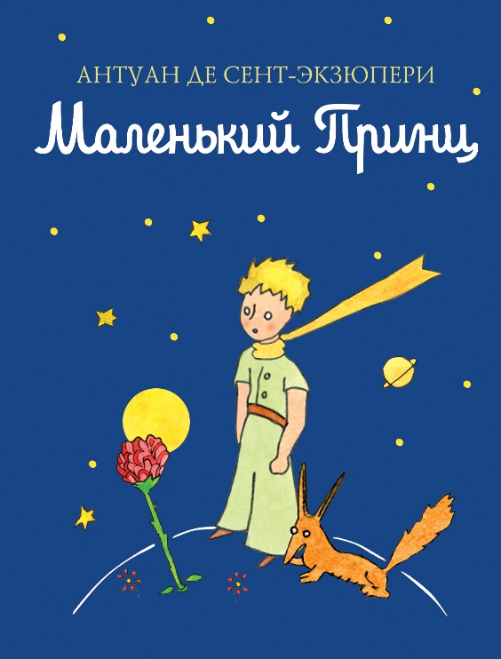
А. де Сент-Экзюпери «Маленький принц»
Мотивы сказки-притчи «Маленький принц» начали складываться с началом Второй мировой войны. В это время Экзюпери часто рисовал одно и то же: маленького мальчика с крылышками и без них, который изумленно смотрит из-за туч на землю. Этот мальчик не давал покоя писателю.
Хотя «Маленький принц» написан в году 1942 в Нью-Йорке, но опубликован рассказ был в 1943 году. Это было последнее произведение Экзюпери. Сказка стала убедительным доказательством полного поэтического, морального и философского самопознания человека.
Маленький принц — любимый герой Сент-Экзюпери, выразитель его самых тайных мыслей и убеждений. Впервые опубликована в 1943 году в США издательством «Reynal & Hitchcock». Вышла в печати сначала на английском (англ. «The Little Prince», в переводе Катерины Вудс); затем на французском языке. Первое французское издание: «Editions Gallimard», 1946 г. В русском переводе вышла только 1958 г. Рисунки в книге выполнены самим автором и не менее знамениты, чем сама книга. Важно, что это не иллюстрации, а органическая часть произведения в целом: сам автор и герои сказки всё время ссылаются на рисунки и даже спорят о них.
«Ведь все взрослые сначала были детьми, только мало кто из них об этом помнит» — Антуан де Сент-Экзюпери, из посвящения к книге. Во время встречи с автором Маленький принц уже знаком с рисунком «Слон в удаве». Сама история о «Маленьком принце» возникла из одного из сюжетов «Планеты людей». Это история случайной посадки самого писателя и его механика Прево в пустыне.

Краткое содержание – https://briefly.ru/sent-ekzjuperi/malenkij_princ/
Полный текст – https://deti-online.com/skazki/sbornik-skazok/malenkiy-princ/
Сказка с картинками автора - http://malenkiyprinc.narod.ru/
Анализ произведения - http://lit-helper.com/p_analiz_rasskaza_malen-kii_princ_antuana_de_sent-ekzyuperi
Аудиокнига – https://sweetbook.net/malenkiy-princ-ekzyuperi-antuan
Экранизация 1966 г. – https://kinno.ru/online/46521
Экранизация 1993 г. - https://kinno.ru/online/461759
Фильм-спектакль 1974 г. - https://www.youtube.com/watch?v=r_RrV2f-y1M
Биография автора – http://stories-of-success.ru/antuana-de-sent-ekzyuperi

Проверь себя:
Онлайн-тест – http://kupidonia.ru/viktoriny/viktorina-po-skazke-ekzjuperi-malenkij-prints
http://testedu.ru/test/literatura/4-klass/malenkij-princz.html
http://diletant.media/state_exam/?id=35242770
http://obrazovaka.ru/test/malenkiy-princ-s-otvetami-6-klass.html
кроссворд - https://onlinetestpad.com/ru/crossword/4700-po-skazke-a-de-sent-ekzyuperi-malenkij-princ

